DOKUMENTASI

PENELITIAN HARI KE-1

PENELITIAN HARI KE-2
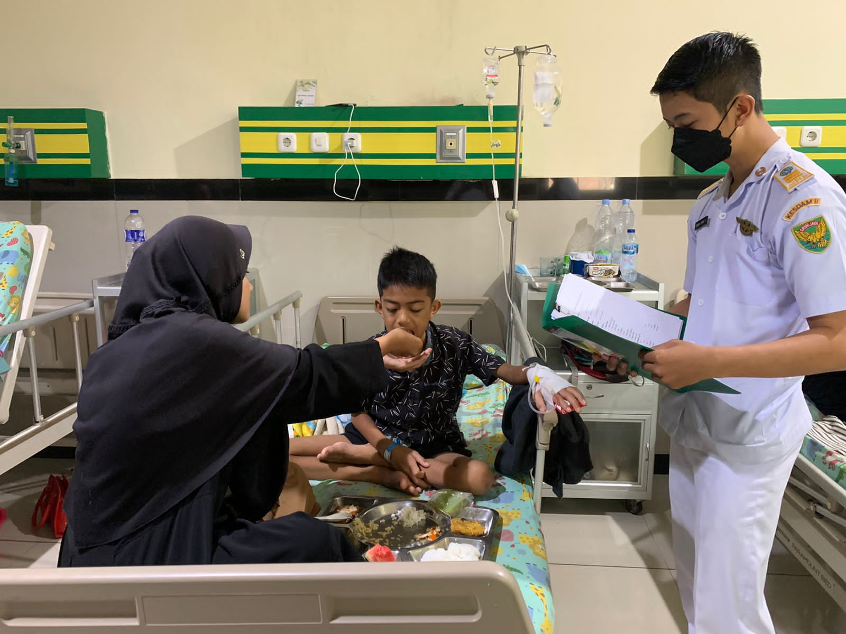

PENELITIAN HARI KE-3
